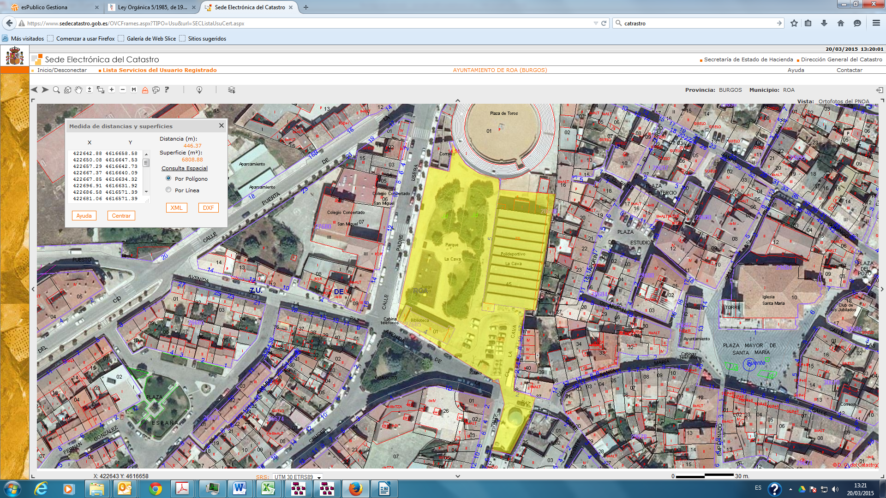

(Del lunes 19 al sábado 24 de Octubre)

LUGAR: SALA EXPOSICIONES
CENTRO CÍVICO

HORARIO: 19:00 A 20:00 H.

Excmo. Ayuntamiento de Roa 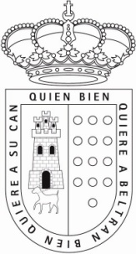

Colabora: Instituto para el Deporte y Juventud

